НАЦІОНАЛЬНИЙ ТЕХНІЧНИЙ УНІВЕРСИТЕТ УКРАЇНИ
«КИЇВСЬКИЙ ПОЛІТЕХНІЧНИЙ ІНСТИТУТ»

ФАКУЛЬТЕТ ІНФОРМАТИКИ І ОБЧИСЛЮВАЛЬНОЇ ТЕХНІКИ

КАФЕДРА ОБЧИСЛЮВАЛЬНОЇ ТЕХНІКИ

Лабораторна робота №6

з дисципліни «Архітектура комп’ютерів 2»

Виконав:
студент 3 курсу
групи ІВ-82
Гевеленко Н. Р.

Перевірив:
Нікольський С. С.

Київ - 2020 р.
Advanced:
Репозиторій: link

Перевірка стилю коду:
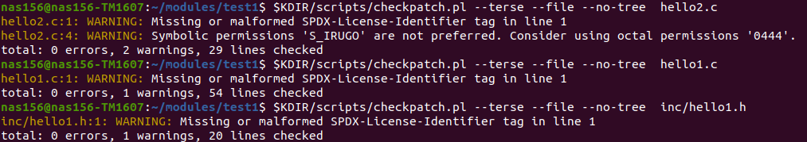

Результат виконання:
